|  |  |
| --- | --- |
| лого-РГСУ-2015.png | **Российский государственный социальный университет**  **Факультет информационных технологий** |

**ЛАБОРАТОРНАЯ РАБОТА №7**

**по дисциплине «Специальные разделы программирования»**

название дисциплины

|  |  |
| --- | --- |
| **ФИО студента** | Каторгин Максим Константинович |
| **Направление подготовки** | Информатика и вычислительная техника |
| **Группа** | ИВТ-М-1-Д-2021-1 |

**Москва 2022**

Вариант 4

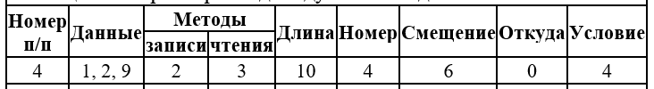

1. Общий скриншот демонстрирующий работу приложения.

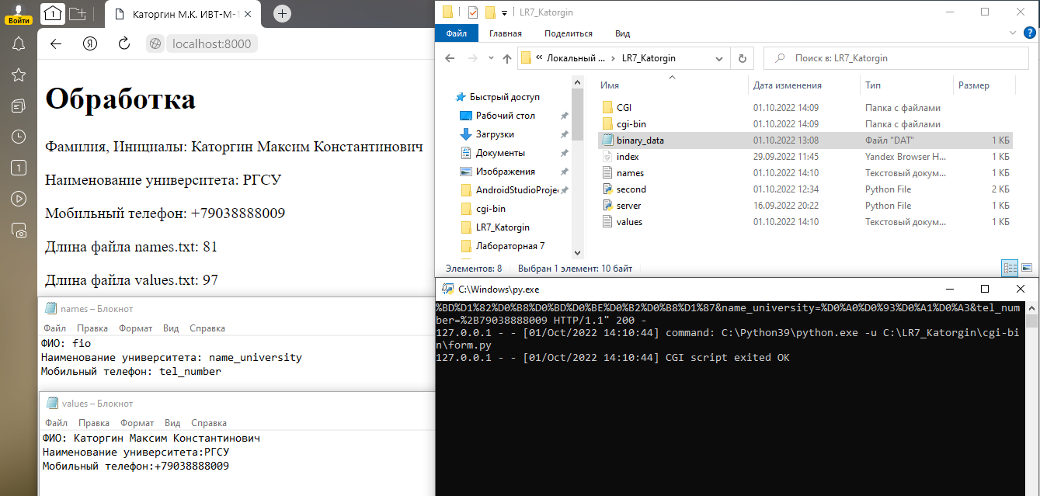

1. Содержание папки проекта LR7_Katorgin.

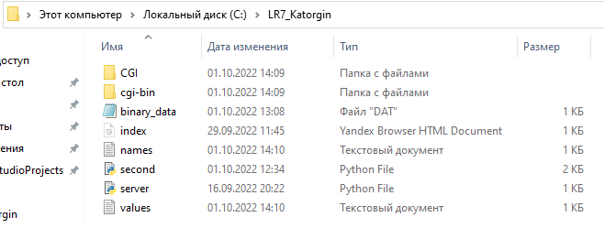

1. Содержание папки CGI.

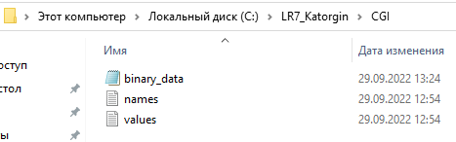

1. Содержание папки cgi-bin.



1. Программные листинги.

Код файла index.html:

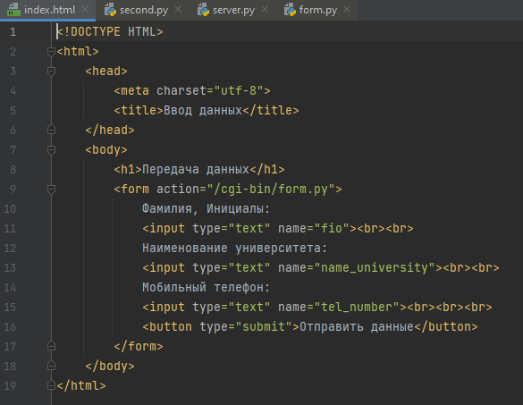

<!DOCTYPE HTML>

<html>

<head>

<meta charset="utf-8">

<title>Ввод данных</title>

</head>

<body>

<h1>Передача данных</h1>

<form action="/cgi-bin/form.py">

Фамилия, Инициалы:

<input type="text" name="fio"><br><br>

Наименование университета:

<input type="text" name="name_university"><br><br>

Мобильный телефон:

<input type="text" name="tel_number"><br><br><br>

<button type="submit">Отправить данные</button>

</form>

</body>

</html>

Код файла second.py:

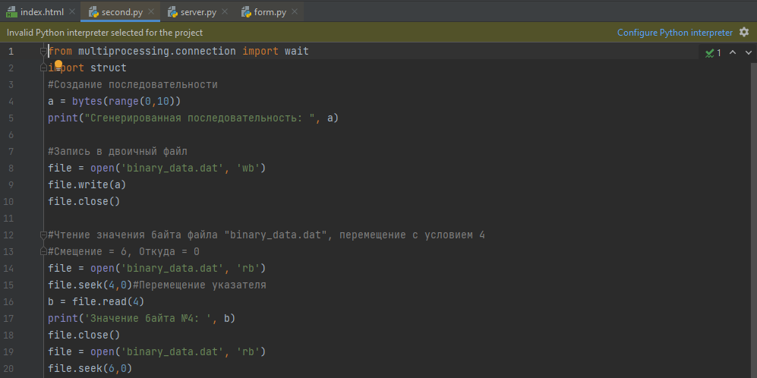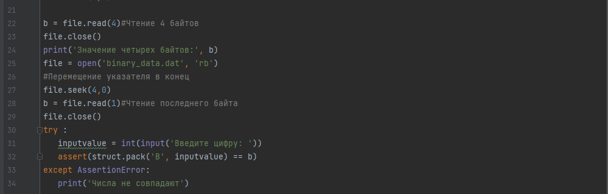

from multiprocessing.connection import wait

import struct

#Создание последовательности

a = bytes(range(0,10))

print("Сгенерированная последовательность: ", a)

#Запись в двоичный файл

file = open('binary_data.dat', 'wb')

file.write(a)

file.close()

#Чтение значения байта файла "binary_data.dat", перемещение с условием 4

#Смещение = 6, Откуда = 0

file = open('binary_data.dat', 'rb')

file.seek(4,0)#Перемещение указателя

b = file.read(4)

print('Значение байта №4: ', b)

file.close()

file = open('binary_data.dat', 'rb')

file.seek(6,0)

b = file.read(4)#Чтение 4 байтов

file.close()

print('Значение четырех байтов:', b)

file = open('binary_data.dat', 'rb')

#Перемещение указателя в конец

file.seek(4,0)

b = file.read(1)#Чтение последнего байта

file.close()

try :

inputvalue = int(input('Введите цифру: '))

assert(struct.pack('B', inputvalue) == b)

except AssertionError:

print('Числа не совпадают')

Код файла server.py:

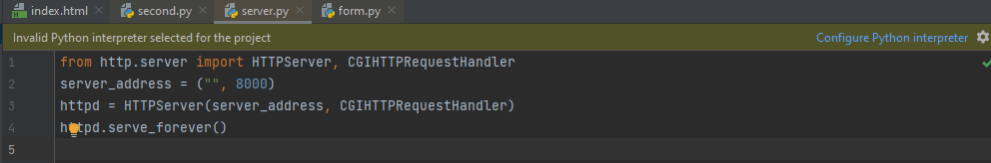

from http.server import HTTPServer, CGIHTTPRequestHandler

server_address = ("", 8000)

httpd = HTTPServer(server_address, CGIHTTPRequestHandler)

httpd.serve_forever()

Код файла form.py:

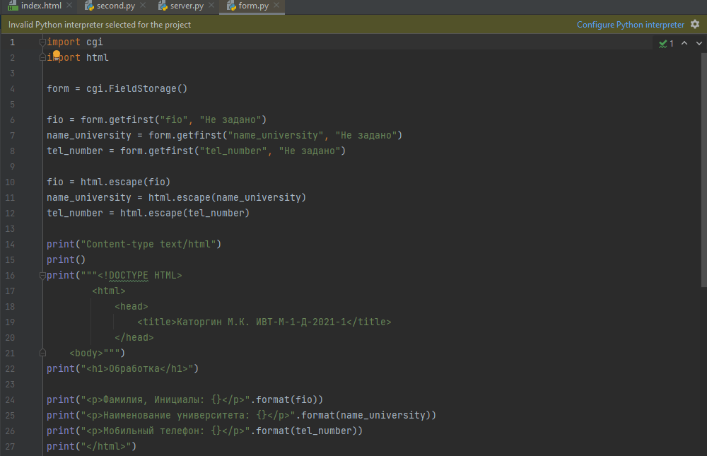

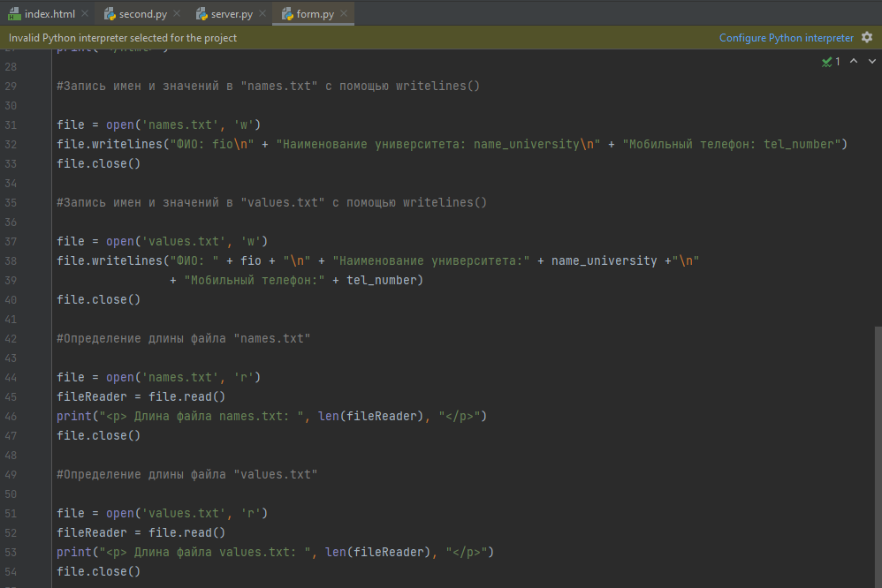

import cgi

import html

form = cgi.FieldStorage()

fio = form.getfirst("fio", "Не задано")

name_university = form.getfirst("name_university", "Не задано")

tel_number = form.getfirst("tel_number", "Не задано")

fio = html.escape(fio)

name_university = html.escape(name_university)

tel_number = html.escape(tel_number)

print("Content-type text/html")

print()

print("""<!DOCTYPE HTML>

<html>

<head>

<title>Каторгин М.К. ИВТ-М-1-Д-2021-1</title>

</head>

<body>""")

print("<h1>Обработка</h1>")

print("<p>Фамилия, Инициалы: {}</p>".format(fio))

print("<p>Наименование университета: {}</p>".format(name_university))

print("<p>Мобильный телефон: {}</p>".format(tel_number))

print("</html>")

#Запись имен и значений в "names.txt" с помощью writelines()

file = open('names.txt', 'w')

file.writelines("ФИО: fio\n" + "Наименование университета: name_university\n" + "Мобильный телефон: tel_number")

file.close()

#Запись имен и значений в "values.txt" с помощью writelines()

file = open('values.txt', 'w')

file.writelines("ФИО: " + fio + "\n" + "Наименование университета:" + name_university +"\n"

+ "Мобильный телефон:" + tel_number)

file.close()

#Определение длины файла "names.txt"

file = open('names.txt', 'r')

fileReader = file.read()

print("<p> Длина файла names.txt: ", len(fileReader), "</p>")

file.close()

#Определение длины файла "values.txt"

file = open('values.txt', 'r')

fileReader = file.read()

print("<p> Длина файла values.txt: ", len(fileReader), "</p>")

file.close()